المادة: العلوم الفيزيائية و التكنولوجيا
التصحيح النموذجي لإختبار الفصل الثاني
متوسطة بوخاري أمحمّد -أيت خرشة -تادمايت
السنة الدراسية: 2023/2024
المستوى:1 متوسط
الأستاذة: شبلي كريمة

العلامة |  | الإجابة النموذجية |  | رقم التمرين
1,5  (0.25X6)  2, 5  (0.25X10)  2, 5  ,0 5  (0.25X02)  (0.5X2)  01  01  01  01  01 |  | الجزء الأوّل :( 12 نقطة)  - تصنيف المواد التالية حسب الجدول التالي :  - أربط بسهم بين الحالات و الكلمات المناسبة لها .  1- يمكن مسكها بأصابع اليد.  2- هي نوعان متماسكة و مجزأة.  أ) الحالة الغازية 3- لا يمكن مسكها بأصابع اليد.  ب) الحالة الصلبة 4- غير قابلة للانضغاط.  ج الحالة السائلة 5- قابلة للسكب و الجريان.  6- قابلة للانضغاط.  7- تأخذ شكل الإناء الموضوعة فيه.  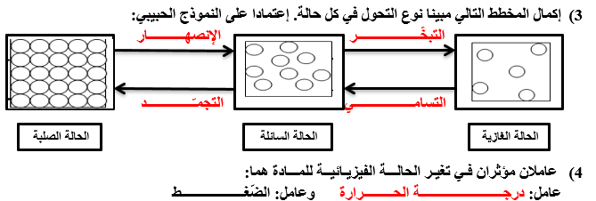  - أ)- أيهما نزل إلى الأسفل و أيهما صعد إلى الأعلى  في الأعلى هو: زيت في الأسفل هو :الخل ّ  التبرير:لأن الكتلة الحجمية للزيت أصغر من الكتلة الحجمية للماء  : أو لان كثافة الزيت أصغر من 1  ب)- نوع الخليط ( خلّ + زيت ) هو خليط غير متجانس  التبرير : لأنه خليط يمكن التمييز بين مكوناته الخلّ و الزيت باعين المجرّدة .  2) الخليط الذي يمثل الخليط ( خلّ + زيت )  هو النموذج رقم 2 |  | التمرين الأول  (07 نقاط)  التمرين الثاني  (05 نقاط)
  الحالة الصلبة | الحالة السائلة | الحالة الغازية
  خاتم من الفضة  سبورة | عصير  الخل | غاز الأكسجين  هواء
العلامة | المؤشرات  شبكة تقويم الوضعية الإدماجية |  | المعايير
0.25  0.25  0.25  0.25  0.25 | -تسمية الطريقة المناسبة المتبعة لتعيين الحجم  -تسمية العنصر 1 و العنصر 2 بأسماء الأدوات المستعملة في مخبر الفيزياء  -ذكر وظيفة كل عنصر تعيين أو قياس  -تحديد مادة صنع الخاتم من الجدول  -تفسير غوص الخاتم بحساب الكثافة |  | الوجاهة  الترجمة السليمة للوضعية
0,75  01  01,25  01,25  0,75  01,25 | - الطريقة التي إتبعتها لتعيين حجم الخاتم هي :  طريقـــــــــــــــــــــة الغمــــــــــــــــــــر  2-تسمية ّالعنصر 1 و2 مع ذكر وظيفة كل عنصر:  العنصر 1:بيشر وظيفته :تعيين حجم السائل  العنصر 2:ميزان إلكتــــــــروني وظيفته :قياس كتلة الخاتم  3- أحسب حجم الخاتم  القانون : V=V₂-V₁  التعويضV=27Cm³-25Cm³  النتيجة: V=2Cm ³  4- حساب الكتلة الحجمية للخاتم  القانون :m/v = _{للخاتم}ꝭ  التعويض:= 21g /2cm³ _{للخاتم}ꝭ  النتيجة : =10,5g /cm³ _{للخاتم} ꝭ  ب- تحديد مادة صنع الخاتم  مادة صنع الخاتم هي من الفضة لأن الكتلة الحجمية للخاتم =10,5g /cm³ _{للخاتم}ꝭ  تساوي الكتلة الحجمية للفضة =10,5g /cm³ ꝭ_{للفضة}  5- فسر غوص الخاتم في الماء ، علل إجابتك (حسابيا )  حساب الكثافة :  القانون :d=ꝭ_{bague} /ꝭ _{eau}  التعويض:d=10,5g /cm³ /1g /cm³  النتيجة :d=10 ,5  نلاحظ أن كثافة الخاتم أكبر من كثافة الماءd_{bague} >d_{eau}  إذن الخاتم يغوص |  | السلامة  الإستعمال السليم لأدوات المادة
0.25ن  0.25ن | - التسلسل المنطقي للأفكار  - معقولية الإجابة  - التعبير بلغة سليمة  - استعمال ألفاظ خاصة بالمادة  وضوح الخط - تنظيم الإجابات -نظافة الورقة و تنظيمها - الإبداع في الإجابات |  | الإنسجام  الإتقان

